Actividad 2/10

Web Design

En la imagen siguiente observamos del lado izquierdo una pagina web a la que se la han aplicado diferentes modificaciones de formatacion. se ve como algunos elementos aparecen agrupados y modificados por bloques. Similar al diseño de una pagina de revista o de un diario convencional el estilo aplicado debe contener cierta logica y armonia.

La pagina original es el resultado de un archivo html el cual contienen la informacion basica de cada pagina. Un sitio web esta constituido por varias paginas y todas estas deben tener un estilo de diseño homogeneo. La importancia de aplicar decoraciones nace la necesidad de llamar la atencion del publico com contenido atractivo visualmente, por eso los colores e imagenes deben ser pertinentes a la audiencia que se quiere alcanzar.

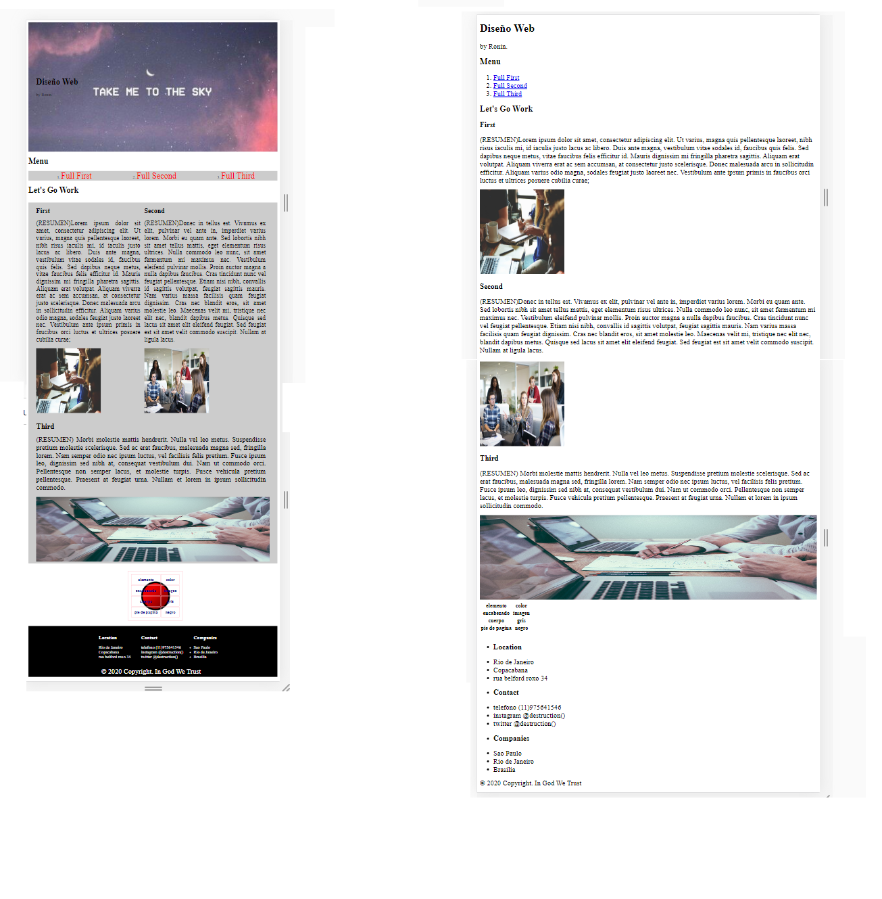

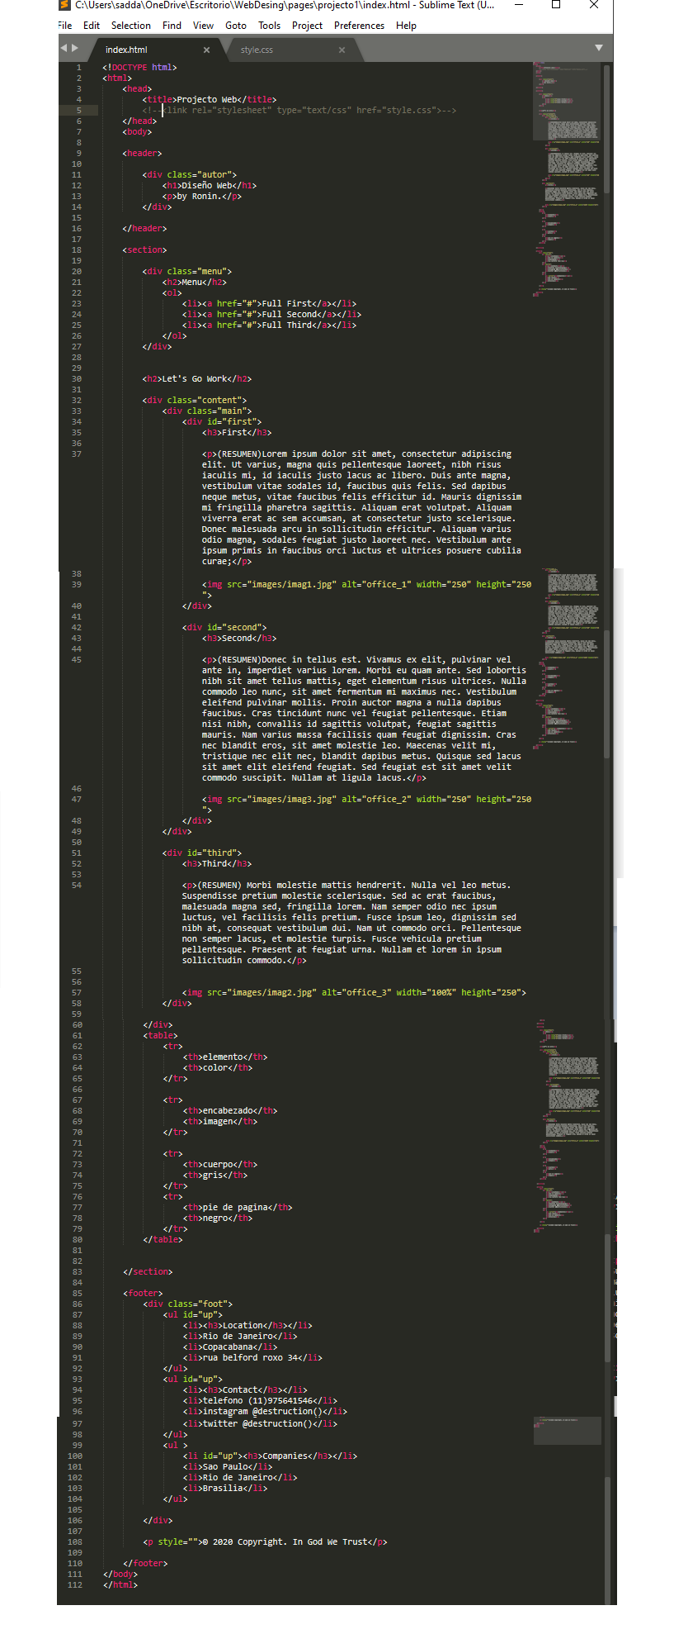aqui tenemos un editor de texto, sublime text, donde se encuentra las lineas html que permiten al computador interpretarlo para hacer un display de la imagen mostrada previamente. Aqui se ve como los elementos estan separados en bloques por los tags(etiquetas) que denotan cual va a ser el inicio y el fin de un elemento. Cada tag debe estar constituida pon un tag de apertura y uno de cierre.

Para vincular este archivo index.html com el archivo estilo.css necesitamos un tag especial que indica la ubicacion del archivo com la lineas que daran forma estetica al nuestro archivo indice.

<link rel="stylesheet" href="styles.css">

El archivo html contiene tambien informaciones adicionales que le permiten a los diferentes buscadores web como google, go go duck, wolfrang, etc. relacionar la informacion del site com la informacion de buscada por un cliente, estos son los meta tags

<meta charset="UTF-8">

<meta name="description" content="Free Web tutorials">

En este archivo tenemos algunos tags dentro de los mas usados como <p>, <h1>, <body>, etc. pero lo mas importante es como esta ordenado y la logica de los tags.

El orden sirve para ayudar a colaboradores de un equipo a encontrar,agregar o alterar informacion facilmente. Y los elementos que se encuentran dentro de otros se llaman elementos hijos y el elemento que los envuelve se llama elemento padre, estructura que nos ayuda en la edicion en el archivo .css.

El cuerpo de un archivo puede ser reciclado permitiendo hacer diversas paginas com el mismo formato y diferente informacion.

Deben ser usados los selectores class y id para no aplicar determinada caracteristica de diseño solamente a los elementos deseados.

Para la siguiente actividad se debe agregar los estilos css al archivo index.html

Se debe tomar una captura de pantalla del resultado, del codigo css y del codigo html

Animo!!